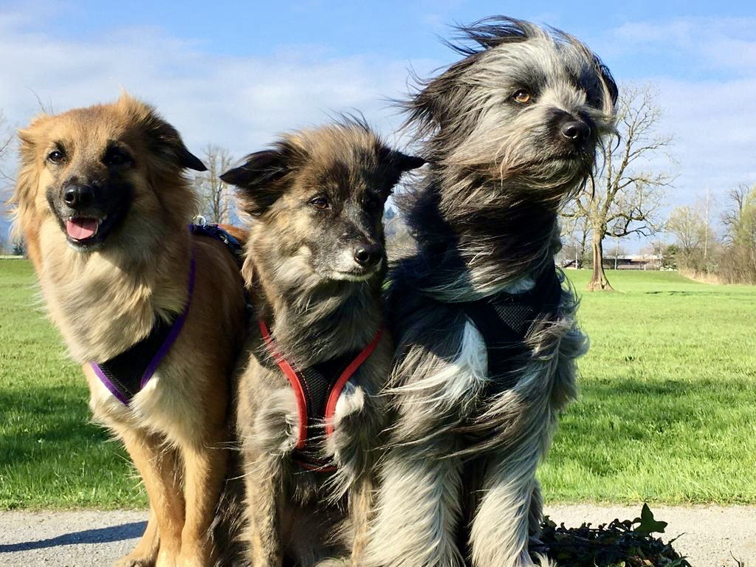 | Berger-Treffen  vom  23. Juli 2022
Wangen, April 2022
Liebe Freunde

Gerne laden wir Euch zu unserem ersten Berger-Treffen in der Schweiz (March) ein. Zusammen mit unseren Hunden können wir auf dem Gelände des Schäferhundeclubs Stockberg einen gemütlichen Tag verbringen.

Wann: 23. Juli 2022
Zeit: ab 10.00 Uhr bis Ende ……
Wo: in Wangen auf dem Gelände des Schäferhunde Clubs Stockberg (Anfahrt zum Gelände siehe Anfahrtsplan)
Verpflegung: vom Grill & alkoholfreie Getränke, Bier und Wein
Mitbringen: gute Laune und wer Lust hat Dessert oder Salat
Programm: - Spaziergang ca. 1 h (wer möchte).
Wichtig: Im Kanton Schwyz gilt Leinenpflicht.
- Spiel und Spass mit unseren Hunden
- Gemütliches Zusammensein

Übernachtungsmöglichkeiten:
In der Region gibt es diverse Hotels, wo Hunde willkommen sind (siehe Liste auf dem Beiblatt). Wer mit dem Wohnmobil oder Wohnwagen anreist, bitten wir mit uns Kontakt aufzunehmen, um die Plätze zu koordinieren.
Unkostenbeitrag:
Der Unkostenbeitrag pro Person beträgt CHF 30.--. Darin inbegriffen sind Platzmiete, allgemeine Infrastruktur, Verpflegung inkl. alkoholfreie Getränke.

Wir freuen uns auf einen spannenden und gemütlichen Tag zusammen mit Euch und Euren Hunden.

Herzlichst
Karin, Sepp und Gaby

Anmeldung mit folgenden Angaben bitte bis 15. Mai 2022 ausgefüllt an:
karin.schmidvogt@gmail.com

Name: ________________ Vorname: ________________ Anzahl Personen: ___

Ich bringe mit Salat: _________________ Kuchen/Cake: __________________

------------------------------------------------------------------------------------------------

Hotels in unserer Region, wo Hunde willkommen sind:
Hotel Schäfli 8854 Siebnen 055 / 440 84 36
Hotel Stockberg 8854 Siebnen 079 / 333 88 54
Pension Chalet Charme 8854 Siebnen 079 / 786 57 87
Hotel Marina 8853 Lachen 055 / 461 73 73
Hotel Bären 8853 Lachen 055 / 451 99 99
Hotel am Kreisel 8853 Lachen 055 / 511 77 77
Landgasthof Sternen 8717 Benken 055 / 293 31 11
Hotel Frohe Aussicht 8730 Uznach 055 / 280 23 71

Anfahrtsweg:
Autobahnausfahrt Lachen – Kreisel Richtung Wangen – nach der Bahnunterführung rechts weiter Richtung Wangen (Zürcherstrasse) – ca. nach zwei Km rechts auf Nebenstrasse abbiegen – der Kiesstrasse folgen - unter der Bahnunterführung durch – nach ca. 50 m dem linken Weg folgen und ca. nach 500m zwischen Haus und Hof durch dann seid Ihr am Ziel

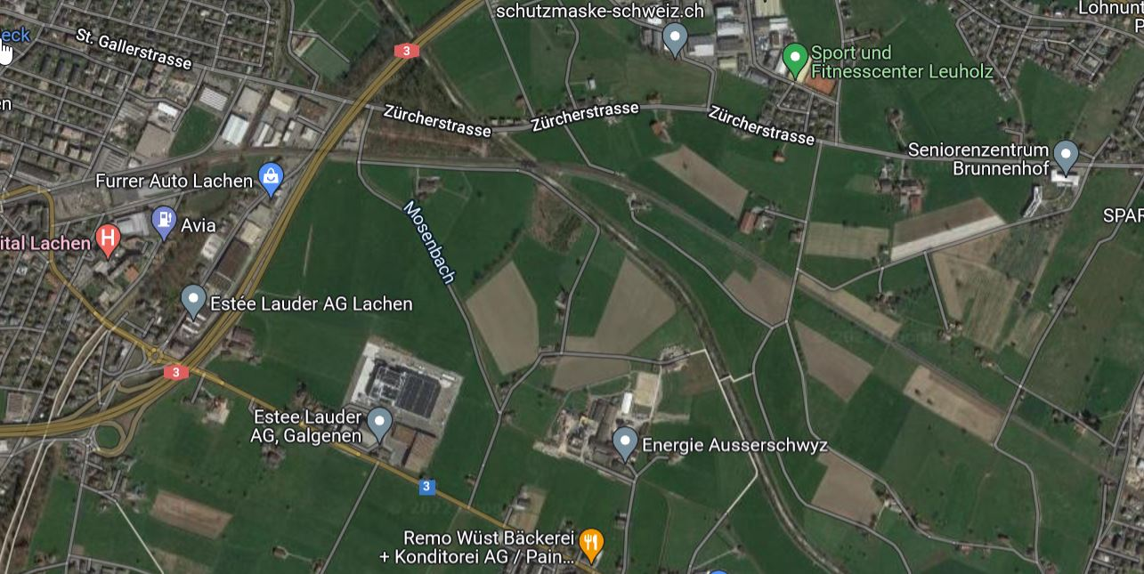
Ziel
Ausfahrt
Lachen

